Перенос остатков на дату 31.03.21
- Список активов - переносить по бух регистру (смотрим обор ведомость)
- Основные средства 01 ДТ 1,626,936,209.88
- Амортизация 02 КТ 700,885,645.09
- Оборудование к установке 07 ДТ 96,912,424.68
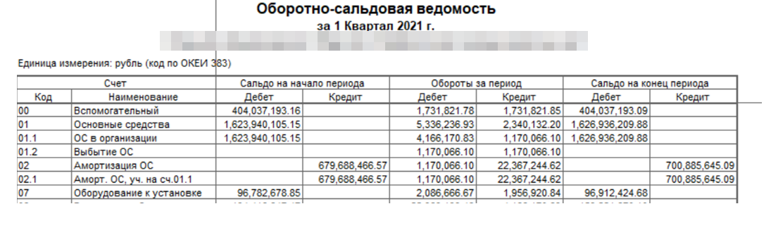

- Перенос материалов 10-е счета ( выгружать по регистру, на основании которого формируется отчет Учет ПМЗ)
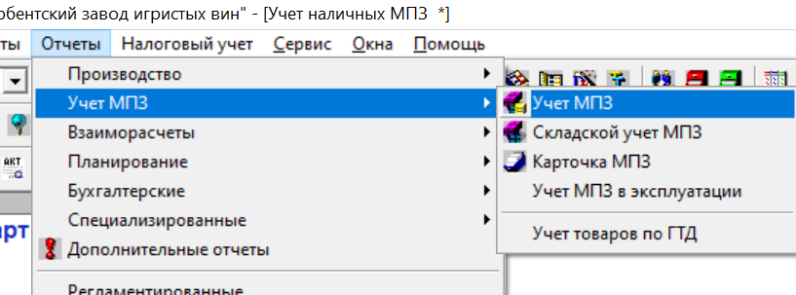

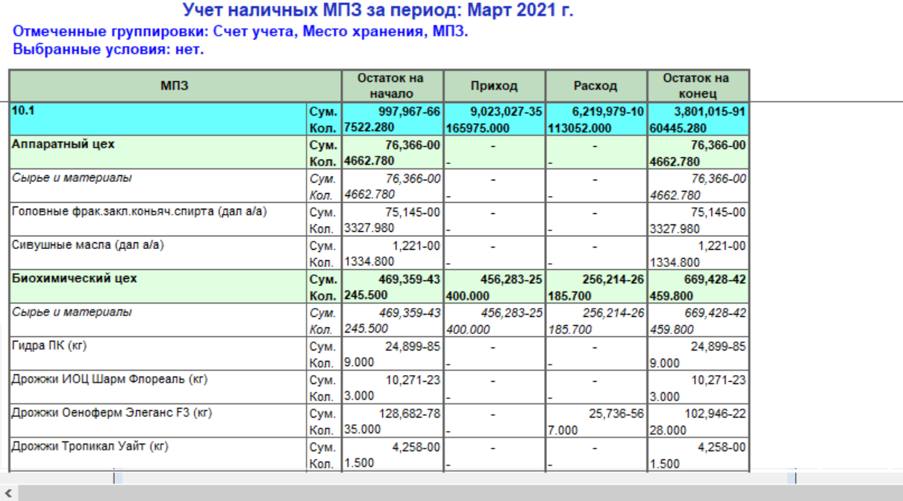

Список счетов
10,1 Сырье и материалы (сахар, лимонная кислота, метиловая кислота, дрожжи и др.)
10,2 Покупные полуфабрикаты и комплектующие (вторичные материалы)
10,3 ГСМ
10,4 Тары и тарные материалы
10,5 Запасные части
10,6 Прочий материал (инвентарь)
10,7
10/8 Строительный материал
10/9 Материалы по агроцеху

